Министерство сельского хозяйства
Российской Федерации

Департамент научно-технологической политики и образования

Алтайская
государственная зональная машиноиспытательная станция

Протокол испытаний

№ 01-30-11 (4030222)

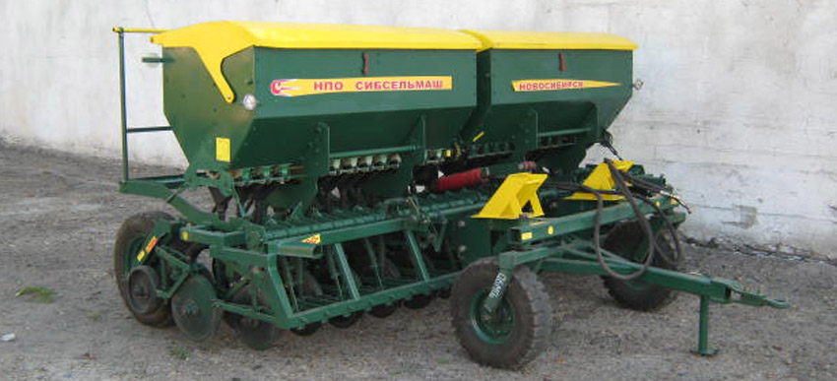

Сеялка зернотуковая рядовая СЗР – 3,6

Изготовитель (разработчик) | Адрес
ОАО "НПО" Сибсельмаш" | 630501, г.Новосибирск ул. Станционная, 38

Результаты испытаний
Сеялка зернотуковая рядовая СЗР – 3,6
Назначение | Предназначена.для высева семян зерновых, зернобобовых и крупяных культур с одновременным внесением в почву гранулированных минеральных удобрений и прикатывания почвы после посева.
Качество работы:
Рабочая ширина захвата, м |  | 3,6
глубина заделки семян, мм |  | От 40 до 80
Норма высева, кг/га
- семян |  | От 10 до300
- удобрений |  | От 50 до 200
Производительность за час основного временич, ас/га |  | 4,62
Количественная доля семян заделанных в слое, предусмотренном ТУ |  | От 86,0 до 920
Высота гребней после прохода, см |  | До 3,7
Число входов, шт/м² |  | От 208 до 220
Относительная полевая всхожесть, % |  | От 69,1 до 73,1
Условия эксплуатации
- навеска (присоединения) на трактор |  | прицепная
- перевод в рабочее и транспортное положение |  | Гидросистемой
- настройка рабочих органов |  | Вручную установкой нормы высева на редукторе и глубину хода рабочих органов гайкой на гидроцилиндре
- время подготовки машины к работе, ч |  | 0,32
Агрегатируется |  | Трактор тягового кл. 1,4 (МТЗ- 82.1)
Потребляемая мощность, кВт |  | От 15 до 26
Трудоемкость ежесменного ТО, чел.-ч. |  | 0,19
Эксплуатационная надежность |  | Удовлетворительная
Удобство управления |  | Удобно
Безопасность выполнения работ |  | Безопасно

Описание конструкции машины
Состоит из следующих основных узлов:
Рамы, опорно-приводных колес, сошников в сборе с катками, (сошники дисковые) ходовых колес, прицепного устройства, гидроцилиндра, зернотуковых ящиков с механизмом привода, бесступенчатого редуктора регулировки нормы высева семян, контрпривода, доски подножной.

Техническая характеристика
Показатели | Численные значения
Габаритные размеры, мм:
длина | 3400
ширина | 3790
высота | 1770
Ширина захвата, м | 3,6
Масса, кг | 2225
Распределение массы по опорам
-передние ходовые колеса
- левое | 597
- правое | 528
- задние опорные колеса
- левое | 575
- правое | 525
Рабочая скорость, км/ч | От 10 до 15

Результаты испытаний
Качество работы | По результатам испытаний сеялка СЗР – 3,6 устойчиво выполняет технологический процесс коэффициент надежности технологического процесса 1,00.  Стандартное отклонение по глубине по глубине заделки семян составило от 5,8 до 8,9 мм, количественная доля семян заделанных в слое до 92%,относительная полевая всхожесть составила до 73%, высота гребней после прохода соответствует СТО АИСТ 1.12-2006 Агрегат выполняет технологический процесс и найдет применение в зоне МИС.
Производительность | За час сменного времени: 3,55 час/га  Удельный расход топлива составил 2,72кг/га
Безопасность движения | Сеялка оборудована световозвращателями, транспортная скорость до 20 км/ч.
Техническое обслуживание | ЕТО – 0,19 чел.-ч.

Заключение по результатам испытаний
Сеялка СЗР – 3,6 вписывается в технологию производства сельхозкультур в зоне МИС, и рекомендуется к применению в сельскохозяйственном производстве.
Испытания проведены: | ФГБУ "Алтайская МИС"  659702, Алтайский край, с. Поспелиха,  ул. Социалистическая, 17
Испытания провел: | Жилин Виктор Михайлович
Источник информации: | Протокол испытаний № 01-30-11 (4030222) от 14 ноября 2011 года

